Информация о выявленном БРТС по адресу ул. Академика Миллионщикова д.14 корп.1
12.08.2015
Управа района Нагатино-Садовники доводит до Вашего сведения информацию о транспортных средствах, которые в соответствии с Постановлением Правительства Москвы № 569-ПП от 23.09.2014 г. «О Порядке выявления, перемещения, временного хранения и утилизации брошенных, в том числе разукомплектованных транспортных средств в городе Москве» были признаны БРТС (Брошенное разукомплектованное транспортное средство).
В настоящее время управа района Нагатино-Садовники в установленном порядке осуществляет мероприятия по обращению бесхозяйных транспортных средств в собственность города Москвы на основании п.4.9 Постановления Правительства Москвы № 569-ПП от 23.09.2014 г. «О Порядке выявления, перемещения, временного хранения и утилизации брошенных, в том числе разукомплектованных транспортных средств в городе Москве», для последующей утилизации.
Для возврата владельцам данных транспортных средств необходимо обратиться в управу района по телефонам:
8-499-612-05-62, 8-499-612-55-03.

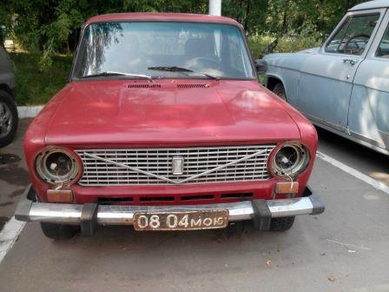

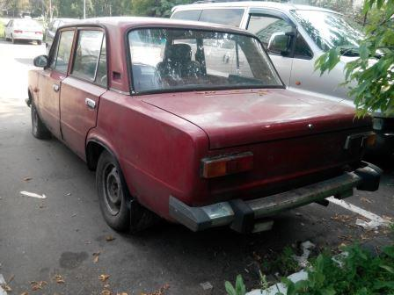

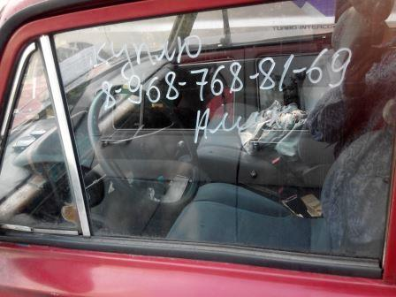

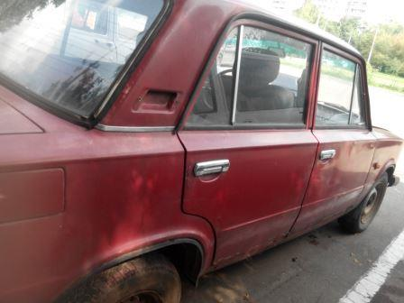

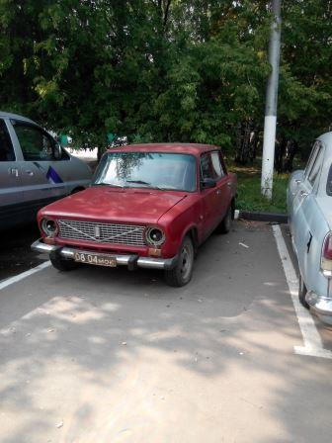

Адрес страницы: http://nagatino-sadovniki.mos.ru/housing-and-communal-services-and-improvement/information-about-brts/detail/2069460.html
Управа района Нагатино-Садовники города Москвы

